各位同学：
教务管理系统的学生用户名统一为本人完整的学号、初始密码是本人完整的身份证号（末尾如有字母要大写）。
为防止个人学籍信息遭到泄露或篡改，请务必重新设置和妥善保管密码以保障数据安全。
同时请每位同学查看本学期个人课表是够准确无误，免得影响学评教和课程成绩录入等相关工作。
谢谢合作，祝学习进步！
学校教务处
学生登录教务管理系统修改密码、查看课表的操作示意图
1.在校园网主页下方点击“成绩查询”，进入用户登录界面（如下图所示）。如密码丢失或无效，立即到所在二级学院的教务办公室查询。
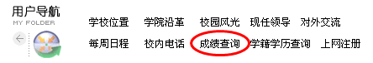
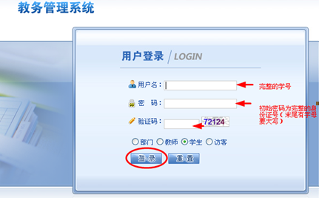

2.登录成功后，点击确定后进入菜单标签页面（如下图所示）。
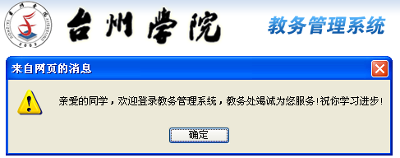
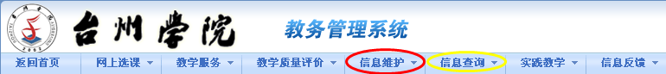

3.在“信息维护”的下拉菜单（如下图所示）中选择“密码修改”。输入旧密码后两次输入新密码，修改完成。
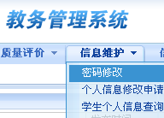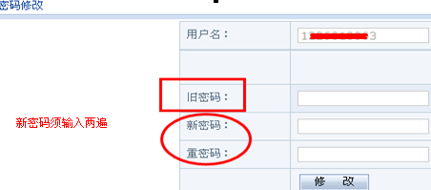

4.在“信息查询”的下拉菜单（如下图所示）中选择“学生个人课表”，如发现有课程教师等错误，请立即联系所在二级学院的教务办公室。
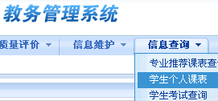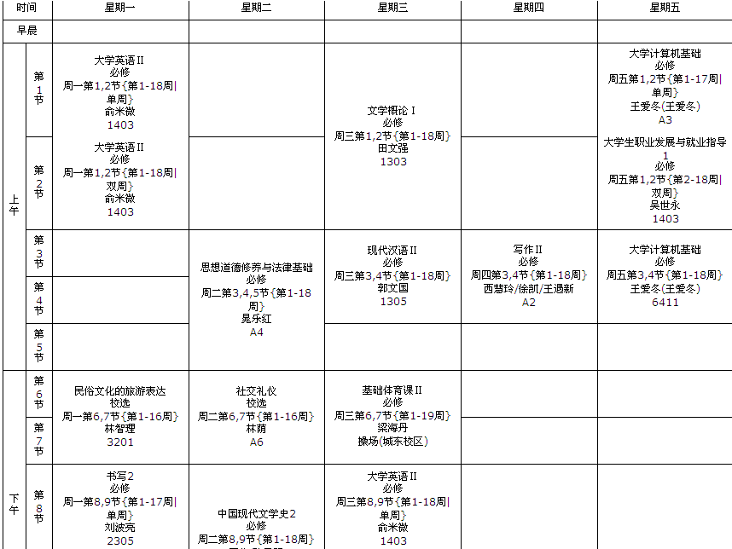

附：各二级学院教务办公室电话

临海校区二级学院教务办：
• 人文学院 85137052
• 外国语学院 85137057
• 数学与信息工程学院 85137063
• 体育科学学院 85137073
• 艺术学院 85139002
• 教师教育学院 85137069
• 思政教研部 85137198
椒江校区二级学院教务办：
• 经贸管理学院 88661952
• 物理与电子工程学院 88661938
• 生命科学学院 88660335
• 医药化工学院 88660177
• 机械工程学院 88661911
• 建筑工程学院 88665791
• 医学院 88656685

